今晚22：00《这就是中国》听张维为、金灿荣再议乌克兰冲突

[这就是中国](javascript:void(0);)

**这就是中国**

微信号 mhshHome

功能介绍 东方卫视《这就是中国》节目官方账号 每周一晚22:00东方卫视播出

2022-03-21[原文](https://mp.weixin.qq.com/s?__biz=MzA5NTI5ODk3NA==&mid=2651177263&idx=1&sn=866586e81d8864ed75933ef491bb22b4&chksm=8bb015debcc79cc88e396c831f8a4c54351d0dcff961a1105580fd03e50bd1bc75649a3da73e&scene=27#wechat_redirect&cpage=4) 发表于

收录于合集

点击上方“蓝字”，发现更多精彩。

**让我们一起读懂中国，读懂世界**

最近，全世界都在高度关注俄罗斯乌克兰局势。随着事态发展，冲突不断升级，我们看到了很多新的变化，而此次俄乌冲突可能也会催生新的世界格局。

**今晚22:00**

**东方卫视《这就是中国》（138期）**

**主题“乌克兰冲突再议”**

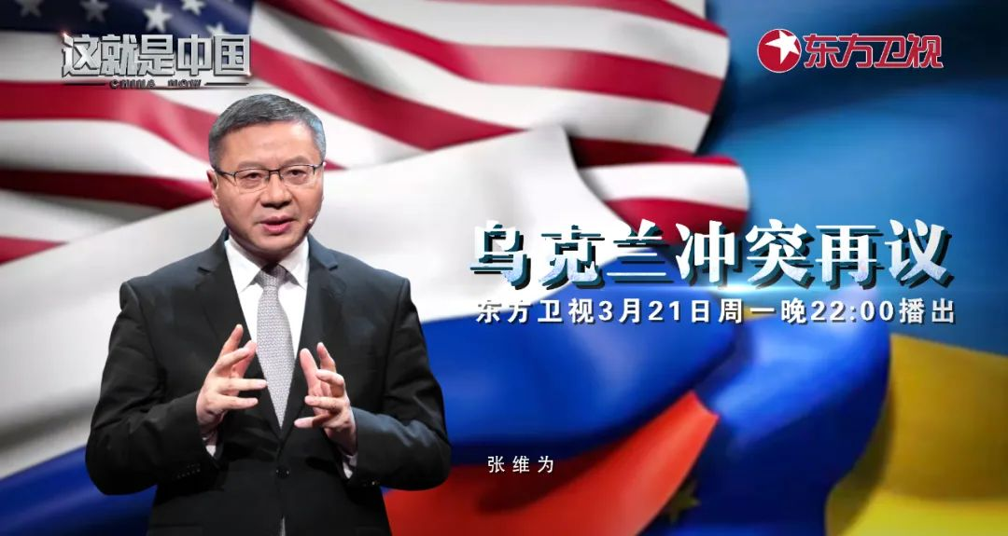

复旦大学中国研究院院长张维为教授将携手中国人民大学金灿荣教授，就俄乌冲突再一次进行深度探讨。

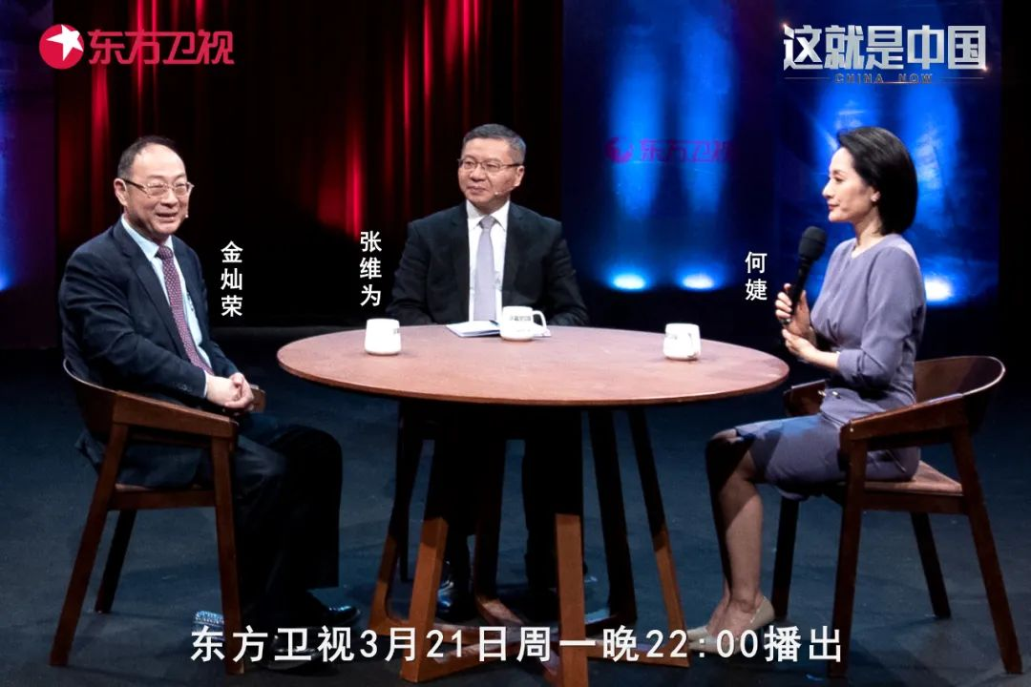

“这次俄乌冲突的一个主要原因，毫无疑问是北约的不断东扩，使俄罗斯感到一种生存威胁。早在上个世纪初，英国地缘政治家麦金德就讲过：‘谁控制了东欧，谁就控制了心脏地带；谁控制了心脏地带，谁就控制了世界岛；谁控制了世界岛，谁就控制了世界。’那么麦金德这种‘心脏地带’理论深刻影响了美国内部关于北约东扩的争论。”“俄罗斯横空出世，以一场大规模的、颇有争议的军事行动，某种意义上成为颠覆旧秩序的革命者，这已经对世界格局演变产生深远的影响。无疑，俄乌冲突再次证明，世界已进入了‘后美国时代’，美国一霸独大的时代已经终结，美国已经摆不平这个世界了。随之而来的是美国主导的一系列制度安排，包括北约之类的盟国体系，包括美元霸权地位等等，都可能逐步地一路走衰。一种真正的多极化的国际新秩序，我认为将在革命与改革的互动这个动荡的过程中诞生。”

张维为教授将解读此次俄乌冲突的主要原因，并列举美国内部关于北约东扩的争论，指出美国在俄乌冲突中的“点火者”和“拱火者”身份。同时，张维为教授还将分析俄罗斯发起特别军事行动进行全面反击的原因与目的，以及对国际秩序的影响。

“我是觉得美国从1991年12月25日冷战结束那一天就犯了一个错误，它把俄罗斯当做战败国对待，这是很要命的。实际上大家都知道，冷战结束的结果确实是美国赢了，它原因是什么？真不是美国击败了苏联，是苏联因为内部原因，它放弃了冷战，等于苏联方面送了美国一个胜利。”“这次俄罗斯挑战正是对美国这个体系，就是一超多强体系最严峻的挑战。那么这个反过来讲，可以解释为什么美国很歇斯底里，制裁人家的猫，制裁残疾人，甚至制裁人家的树，制裁柴可夫斯基，这些软制裁其实反映西方的震撼。”金灿荣教授将解读俄乌冲突发展至今的多方面原因，并分析它给世界格局以及中国带来的影响。

圆桌讨论环节，张维为教授和金灿荣教授还将解答“乌克兰和俄罗斯的冲突，对我国的外交政策有什么样的影响？”等观众问题。今晚22:00敬请锁定东方卫视，听张维为和金灿荣一起再议俄乌冲突。

**讲中国故事，讲我们的故事**

**东方卫视《这就是中国》**

**每周一晚22：00**

**点击下方名片关注公众号**

**解锁更多精彩内容**



### 精选留言

用户设置不下载评论